.                                                                     

**Université Hassan II de Casablanca**

**Faculté des sciences et techniques de Mohammedia**

**Département d’informatique**

**Projet de Fin d'Études**

**LICENCE SCIENCES ET TECHNIQUES INFORMATIQUE, RÉSEAUX ET MULTIMÉDIA**

**Sujet :**

**Développement d’une application web mobile basé sur TensorFlowJs pour la reconnaissance des nombres**

**Réalisé par :**

**ELKIHEL Asmahane**

**KIDA Rajaa**

**Daoudi Hiba**

**Encadré par :**

**AYAD Habib**

# Contexte Générale Du Projet :

## Concept et problématique :*******

Développement d’une application web mobile pour la reconnaissance des nombres écrits à la main ou photographiés. L’application à réaliser permet à l’utilisateur de prendre une photo via le smartphone ou charger une image contenant des nombres ensuite l’application reconnu les nombres dans l’image.

## Solution :*******

Notre projet entre dans le cadre du machine learning et deep learning en utilisant TensorFlowJs. Dans la littérature il y a plusieurs méthodes pour la reconnaissance des chiffres (MNIST DataSet) avec différentes méthodes de la machine learning et deep learning (Régression Logistique, CNN, …).

L’objectif de ce projet consiste à prendre un algorithme existant de reconnaissance des chiffres et l’adapter pour la reconnaissance des nombres (plusieurs digits) dans une application web mobile basée sur TensorFlowJS.

## Outils utilisés :

* Html,css,php,javascript…
* Bootsrap
* TensorFlow
* TensorFlow.Js
* Python

# CHAPITRE 1 : TensorFlow, historique, définition et fonctionnement :

## TensorFlow :

### Historique :

Créé par l’équipe Google Brain en 2011, sous la forme d’un système propriétaire dédié au [**réseaux de neurones de Deep Learning**](https://www.lebigdata.fr/deep-learning-ia-traduction)**,** TensorFlow s’appelait à l’origine DistBelief. Par la suite, le code source de DistBelief a été modifié et cet outil est devenu une bibliothèque basée application. En 2015, il a été renommé TensorFlow et Google l’a rendu open source. Depuis lors, il a subi plus de 21000 modifications par la communication et est passé en version 1.0 en février 2017.

### Fonctionnement :

Pour faire simple, TensorFlow est une bibliothèque de Machine Learning, il s’agit d’une boîte à outils permettant de résoudre des problèmes mathématiques extrêmement complexes avec aisance. Elle permet aux chercheurs de **développer des architectures d’apprentissage expérimentales** et de les transformer en logiciels.

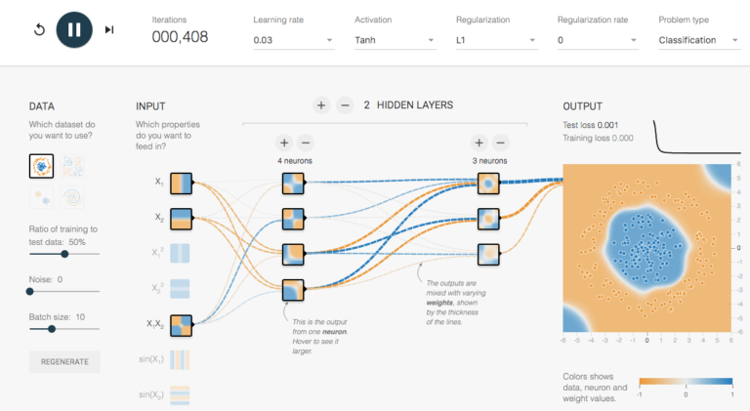

On peut le concevoir comme un **système de programmation dans lequel les calculs sont représentés sous forme de graphiques**. Les nœuds du graphique représentent les opérations mathématiques, et les bordures représentent des flèches de données multidimensionnelles communiquées entre elles : les tensors.

TensorFlow regroupe **un grand nombre de modèles et d’algorithmes de Machine Learning et de Deep Learning**. Son API front-end de développement d’applications repose sur [le langage de programmation Python](https://www.lebigdata.fr/python-langage-definition), tandis que l’exécution de ces applications s’effectue en C++ haute-performance.

Cette bibliothèque permet notamment **d’entraîner et d’exécuter des réseaux de neurones** pour la classification de chiffres écrits à la main, la reconnaissance d’image, les plongements de mots, les réseaux de neurones récurrents, les modèles sequence-to-sequence pour la traduction automatique, ou encore le traitement naturel du langage.

## TensorFlow.js :

### Définition :

Tensorflow.js est une bibliothèque de deep learning en javascript.

Il rend les capacités du machine learning disponibles dans le navigateur Web, vous pouvez également l'utiliser avec node.js pour le côté serveur ou des scripts de ligne de commande ou (backend development)

Il utilise principalement des modèles basés sur des réseaux de neurones artificiels, mais c'est également une bibliothèque de machine learning  à usage général que vous pouvez utiliser pour de nombreuses opérations de machines learning à hautes performances.

Tensorflow.js ça fait partie de Tensorflow ecosystem, il est relativement nouveau, il a ses origines dans la bibliothèque deeplearn.js qui a été publiée en 2017, en 2018 il a été introduit dans tensorflow ecosystem et est devenu tensorflow.js.

### Tensors and opérations :

TensorFlow.js est un framework pour définir et exécuter des calculs à l'aide de tensors en JavaScript. Un tensor est une généralisation de vecteurs et de matrices à des dimensions supérieures.

#### **Tensors :**

L'unité centrale de données dans TensorFlow.js est le **tf.Tensor** : un ensemble de valeurs façonnées en un tableau d'une ou plusieurs dimensions. Les capteurs sont très similaires aux tableaux multidimensionnels.

Un **tf.Tensor** contient également les propriétés suivantes :

* **Rank :** définit le nombre de dimensions du tensor.
* **shape :** qui définit la taille de chaque dimension des données.
* **dtype :** qui définit le type de données du tensor.

**tf.Tensor** peut être créé à partir d'un tableau avec la méthode **tf.tensor () :**

exemple: